ПРАКТИЧЕСКОЕ ЗАДАНИЕ №3 по УП02 .

Цель : обеспечить навыки исследования схем и их описания с последующим применением в других системах, оцнить попытку использования другого оборудования для реализации проекта.

Порядок работы :
- выполнить практическую .
- выполнить варианты.
Описать варианты в комментариях. Вывести в скринщёты. Выводы!
- Переделать всё в оwen logic ПР 200.220.21 макросами!
- Значение i02 i01 i00 Q0.0 вывести на экран ПР200.
- Значение i02 i01 i00 Q0.0 вывести на экран ПК –trace mode 6.
- Отчет в виде программы и скринщётов.

Вывод: если кнопки вдруг залипнут, то не скоро им отлипнуть ? Две секуды продержаться и живым тогда остаться?

Управление процессом с помощью двух рук
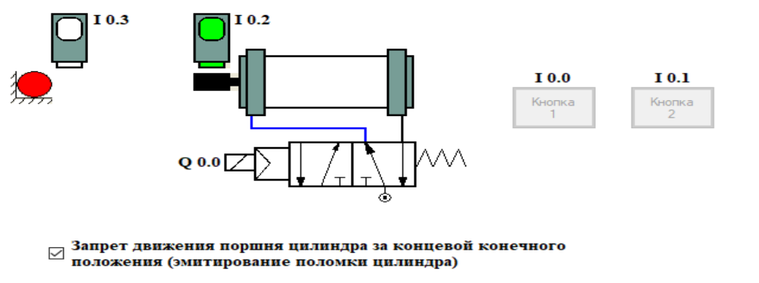
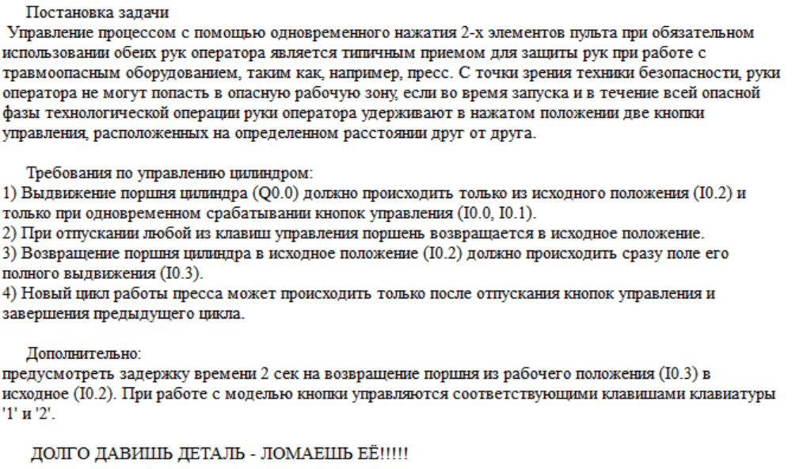

Пошаговая инструкция.

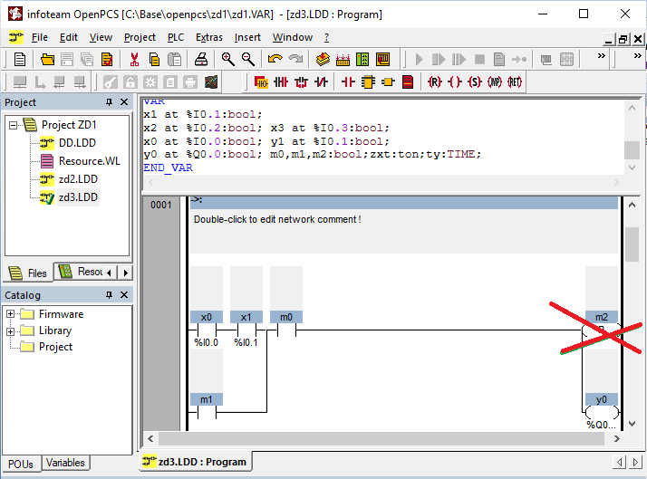
Вводим переменные и схему первой ступени 001.
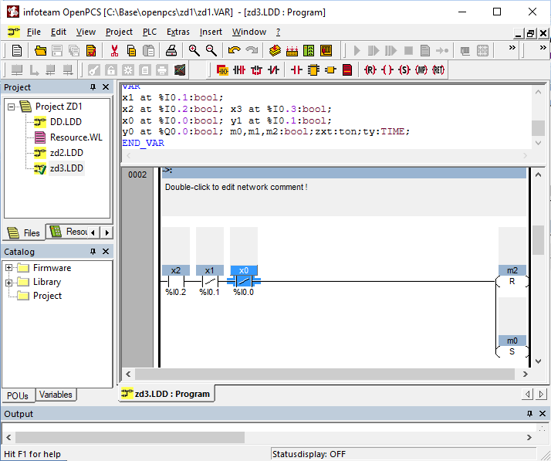
Вводим схему во вторую ступень 002.

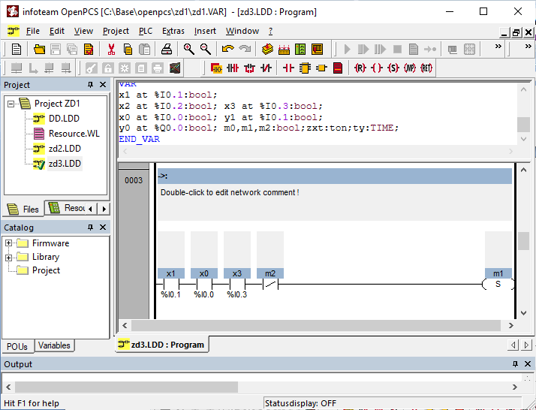Вводим схему в ступень 003.

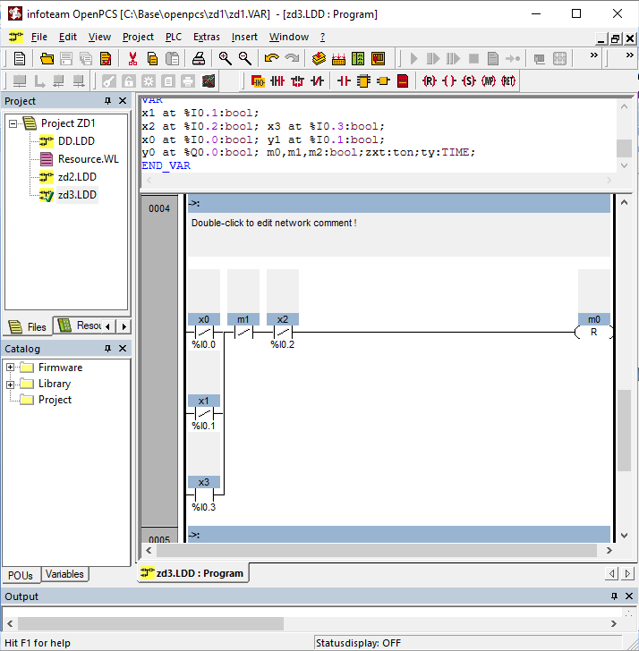 вводим схему в ступень 004.

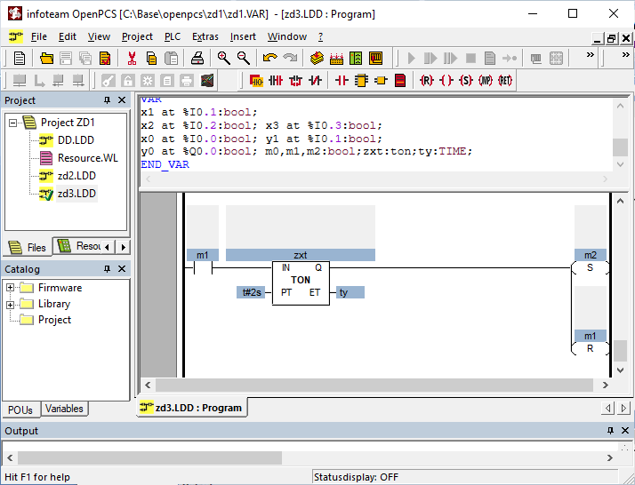
Вводим схему в ступень 005.

Проверяем на симуляторе.
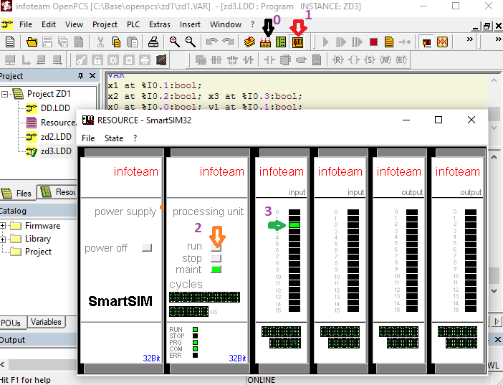
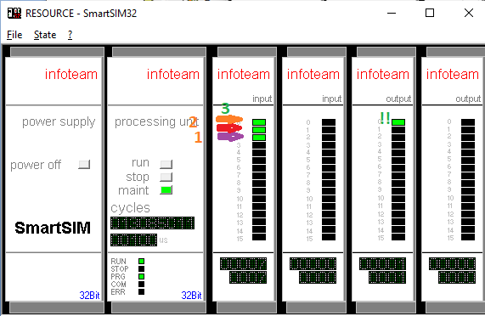пошла работа пресса. Q0.0

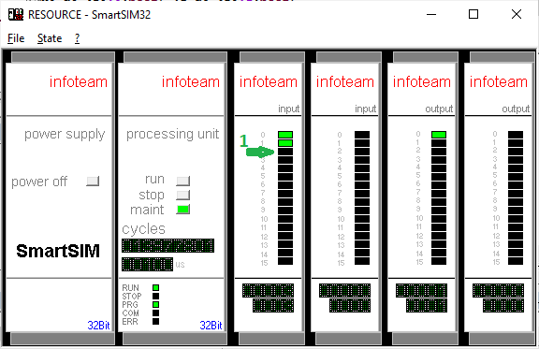 продолжается работа пресса. Но I0.2 уже вне зоны! Эмитируем его отключение.

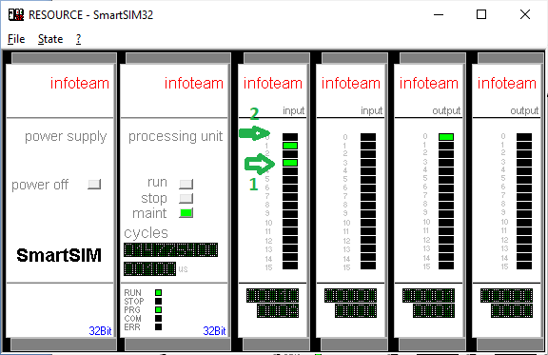 эмитируем срабатывание I0.3 и кнопок 1/2 , через две секунды Q0.0 сбросится.
Уря. Работаеть?

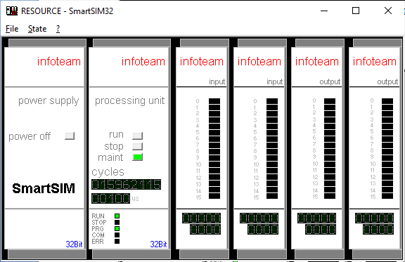 всё в исходное.
Пока I0.2 не смоделируете на ОН = ВКЛ, то кнопки I0.0 . I0,1 бесполезны. Уря.

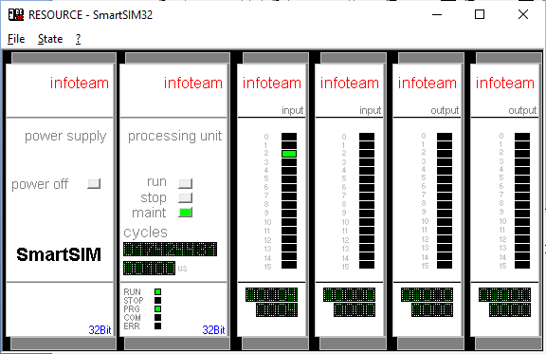 можно запускать.

Пошаговая окончилась! Какие выводы?

Задание 1
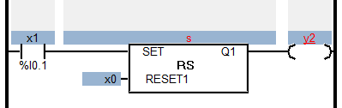
Задание 2
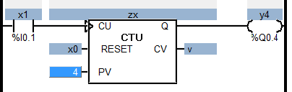
Задание 3
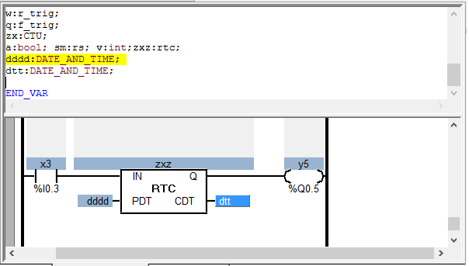

Задание 4
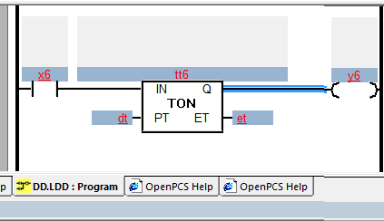
Задание 5
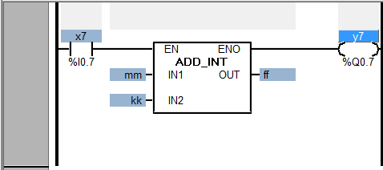
Задание 6
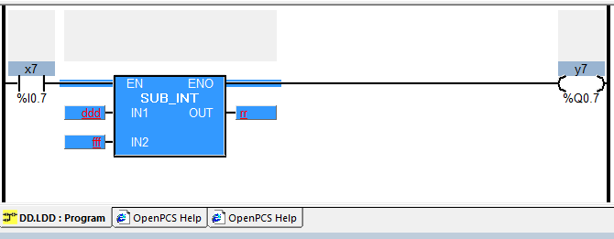

Задание 8
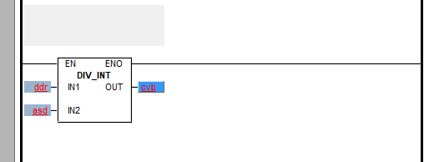

Задание 8
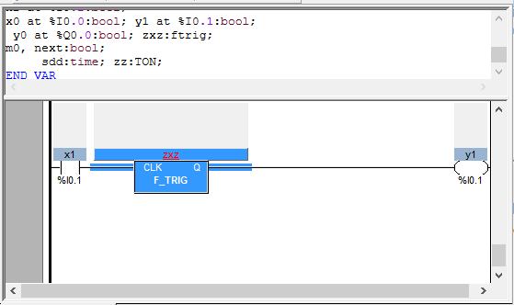
Задание 9
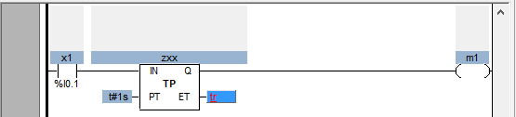

Проверить и описать как работают задания.
Варианты
№ | № задания | № задания | № задания | № задания
11 | 1 | 2 | 3 | 4
12 | 1 | 2 | 3 | 5
13 | 1 | 9 | 3 | 6
14 | 1 | 2 | 3 | 7
15 | 1 | 4 | 9 | 8
16 | 1 | 2 | 3 | 6
17 | 3 | 4 | 5 | 1
18 | 4 | 2 | 8 | 6
19 | 4 | 3 | 5 | 1
20 | 1 | 2 | 2 | 4
1 | 1 | 2 | 9 | 5
2 | 1 | 8 | 3 | 7
3 | 2 | 3 | 4 | 6
4 | 1 | 2 | 3 | 4
5 | 1 | 2 | 7 | 5
6 | 1 | 2 | 3 | 6
7 | 2 | 3 | 7 | 9
8 | 2 | 3 | 4 | 8
9 | 3 | 4 | 5 | 6
10 | 3 | 8 | 5 | 1
21 | 4 | 2 | 1 | 6
22 | 4 | 3 | 7 | 1

